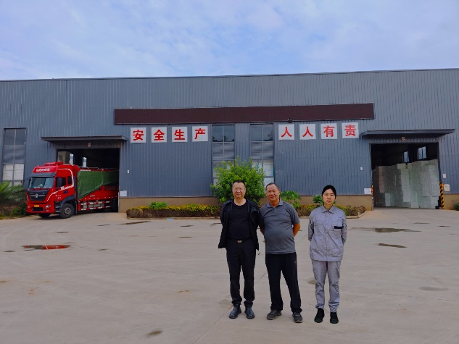
评价师照片
左一评价师李毅雄；中间业主；右一评价师周忠菊

